Simulador de Banco
Primer A. Fandiño Santiago, Segundo A. Virgüez Jhonatan, y Tercer A. López Charith, Universidad Unisangil sede Chiquinquirá, Noviembre 20 de 2024

capitulo i: análisis

introducción
En el informe se encuentra el diseño de un algoritmo que permite simular cómo funcionan las colas de servicio, la gestión de cuentas bancarias y realizar operaciones de un sistema bancario

diagrama de programación modular

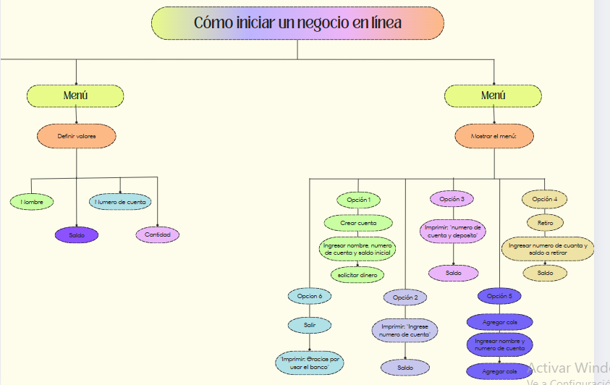

contexto
los estudiantes de ingeniería de sistemas requieren de un algoritmo que simule el funcionamiento de las colas de servicio, la gestión de cuentas bancarias y sistema de depósito, retiro y consulta de saldo. Este programa debe generarse a partir de los parametros y temáticas vistas en clase

Población
Este programa consiste en ser un simulador de banco y gestiones bancarias puede ser usado como enseñanza o en un banco como herramienta.

Delimitación y Alcance

- Se deben ingresar los parámetros requeridos para el funcionamiento del código
- Simula la función de las colas de servicio, puede usarse en diferentes ámbitos

Objetivos
- Objetivo general
  - Crear un programa que simule diferentes aspectos de un banco
- Objetivos Específicos:
  - Analizar los datos de depósito, retiro y consulta de saldo
  - Diseñar un algoritmo con clases para los movimientos bancarios y una función para el procesamiento de clientes
  - Codificar de manera adecuada el algoritmo teniendo en cuenta las clases y funciones para que cumpla con su función

Identificación del problema
Se requiere de un programa que simule la función de las colas de servicios y las operaciones de depósito, retiro y consulta de saldo de un banco.

Especificación de requerimientos del cliente
- CPU
- PC
- Teclado
- Mouse
- RAM
- Windows

Análisis del Problema
- Entrada

  - Numero de opción

  - Datos
    - Nombre
    - Número de cuenta
    - Cantidad de depósito inicial

  - Retiro

  - Numero de cliente

- Proceso

  - Seleccionar la opción

  - Crear cuenta
    - Ingresar nombre
    - Número de cuenta
    - Saldo inicial
  - Consultar saldo
    - Ingresar el número de cuenta
  - Hacer deposito
    - Ingresar número de cuenta
    - Ingresar el monto del deposito
  - Retirar
    - Ingresar número de cuenta
    - Ingresar la cantidad de retiro
  - Agregar cola
    - Nombre del cliente
    - Número de cuenta

- Salida

  - Saldo inicial
  - Saldo disponible
  - Muestra la cola de servicio

Conclusión

- Se realizo un diseño que cumple con los requerimientos necesarios para la simulación de un banco
- El algoritmo simula el funcionamiento de diferentes aspectos de un banco

Capitulo ii. Diseño

Seudocódigo

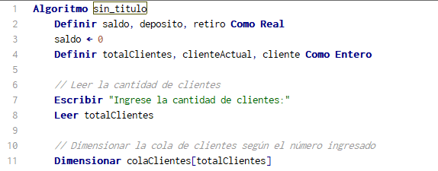
Imagen 1. Definir los valores

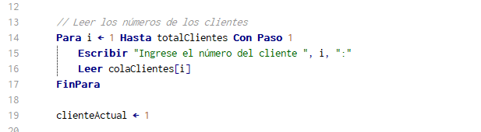

Imagen 2. Ingresar el número de cola del cliente

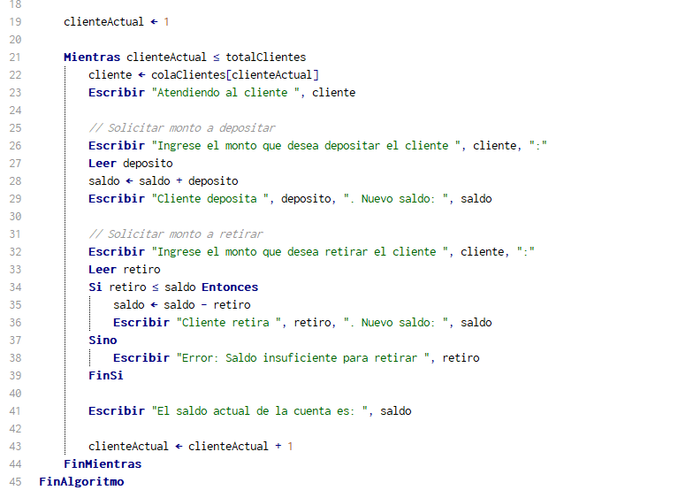
Imagen 3. Parámetros de depósito, retiro y saldo

Pseint

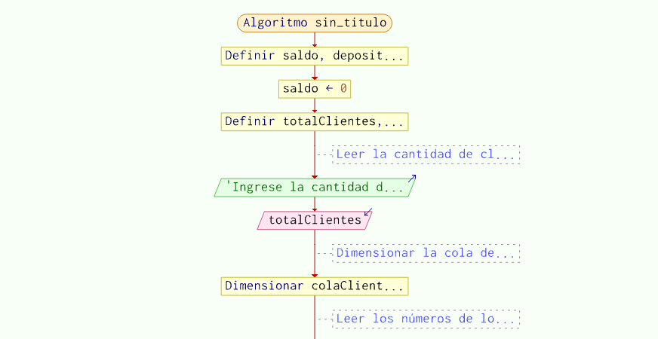
Imagen 1. Definir valores y número de clientes

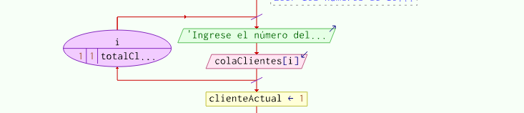

Imagen 2. Ingresar el número de orden y repetir el proceso dependiendo del número de clientes

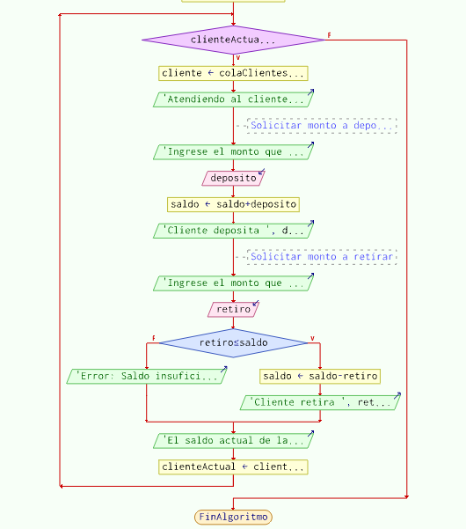
Imagen 3. Ingresar los parámetros de depósito, retiro y mostrar saldo

Capitulo III: codificación

Python
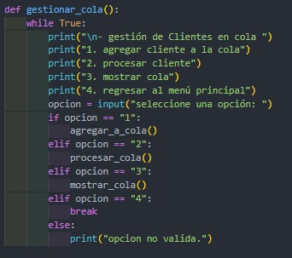
Imagen 1
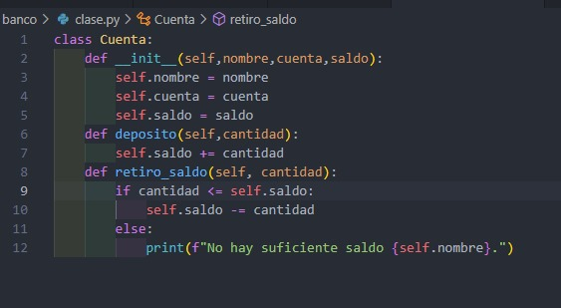
Imagen 2
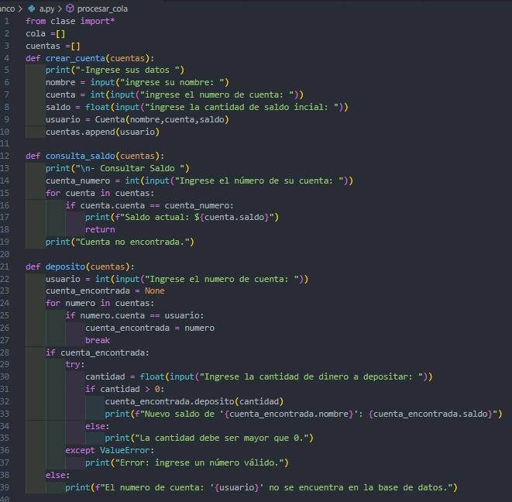
Imagen 3

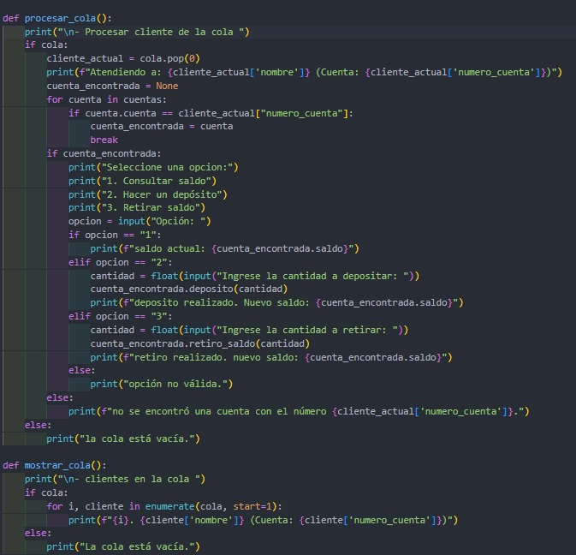
Imagen 4

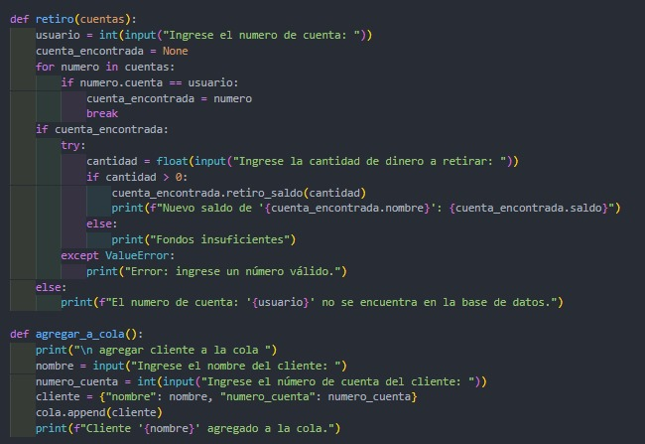
Imagen 5

 

